MODULO PER LA DICHIARAZIONE DI ASSOLVIMENTO DELL’IMPOSTA DI BOLLO

Il sottoscritto, consapevole che le false dichiarazioni, la falsità degli atti e l’uso di atti falsi sono puniti ai sensi del codice penale e che, se dal controllo effettuato, emergerà la non veridicità del contenuto di quanto dichiarato, decadrà dai benefici conseguenti al provvedimento eventualmente emanato sulla base della dichiarazione non veritiera (Art. 75 e 76 DPR 28.12.2000 n. 445)
TRASMETTE LA PRESENTE DICHIARAZIONE PER L’ASSOLVIMENTO DELL’IMPOSTA DI BOLLO ED A TAL FINE DICHIARA AI SENSI DEGLI ARTT. 46 E 47 DEL DPR 28.12.2000 N. 445 QUANTO SEGUE:
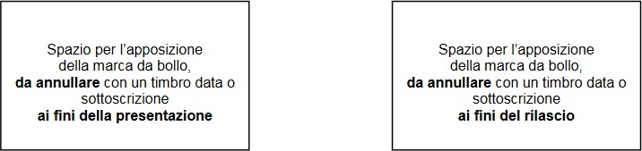

ai fini della PRESENTAZIONE dell’istanza (specificare il tipo di istanza)
ai fini del RILASCIO del provvedimento (specificare il tipo di provvedimento)

prot.:_____________________________________del______________________intestata a________________________________

Cognome | Nome
Nato a | Prov.
Residente in | Prov.
Via/piazza
Tel. | Cell.
Indirizzo PEC
IN QUALITÀ DI
Persona fisica | Altro
Titolare/Legale Rappresentante dell’Impresa P.IVA ________________________________________
DICHIARA
di aver provveduto al pagamento e all’annullamento dell’imposta di bollo sopra riportata ai sensi del DPR 642 del 26/10/1972 e
s.m.i. relativamente al procedimento telematico allegato alla presente dichiarazione
NB: Numero identificativo e data della marca da bollo (qualora illeggibile a seguito dell’annullamento)
Identificativo: Data (GG/MM/AAAA): Ora (HH.MM.SS):
Identificativo: Data (GG/MM/AAAA): Ora (HH.MM.SS):
solo in caso di bollo virtuale) di aver ottenuto l’autorizzazione ad assolvere in modo virtuale il pagamento dell’imposta di bollo, giusta determinazione rilasciata dell’Agenzia delle Entrate di:
Atto n. Data(GG/MM/AAAA):
dichiara di essere esente dal versamento dell'imposta di bollo per la presente istanza ai sensi:
(indicare la normativa che giustifica l'esenzione dal bollo)
AVVERTENZE:

La presente dichiarazione, provvisto di bollo (annullato secondo le indicazioni di cui al punto 3), deve essere firmata digitalmente o autografamente da chi la rende. Qualora la stessa sia firmata autografamente la dichiarazione deve essere accompagnata da copia di un documento di identità valido.
- deve essere allegato come file alla pratica presentata in modalità telematica o nel caso di rilascio del provvedimento inviata all’indirizzo PEC comune.lucca@postacert.toscana.it

3) l’annullamento del contrassegno telematico applicato nell’apposito spazio dovrà avvenire tramite apposizione con un timbro data, parte sul contrassegno e parte sul foglio, della data di presentazione.

Informativa ai sensi dell'art. 12 e ss Regolamento UE 679/2016

I dati personali raccolti nel presente modulo sono trattati in modo lecito, corretto e trasparente per finalità istituzionali e/o per obblighi di legge e/o precontrattuali o contrattuali. Il trattamento degli stessi avviene ad opera di soggetti impegnati alla riservatezza, con logiche correlate alle finalità e, comunque, in modo da garantire la sicurezza e la protezione dei dati.

Per ogni maggiore informazione circa il trattamento dei dati personali e l'esercizio dei diritti di cui agli art. 15 e ss Reg. UE 679/2916, l'interessato potrà visitare il seguente link: https://comune.lucca.it/progetti/informativa-sulla-privacy/

Il Titolare del trattamento è il Comune di Lucca.

ai sensi del GDPR (General Data Protection Regulation) n. 679/2016

Il/la sottoscritto/a, acconsente al trattamento dei dati personali qui forniti unicamente al fine della corretta e completa esecuzione del servizio da me richiesto.

Luogo lì DOCUMENTO FIRMATO DIGITALMENTE

